Жил однажды король, и возле его замка был дремучий лес, в котором водилась разная дичь.
Послал раз король туда своего егеря, чтоб убить косулю, но егерь назад не вернулся.
— Видно, с ним какое-нибудь несчастье случилось, — сказал король и послал на другой день двух егерей на поиски его; они тоже назад не вернулись.
Тогда созвал король на третий день всех своих егерей и говорит:
— Исходите весь лес вдоль и поперек и не оставляйте поисков до тех пор, пока всех троих не найдете.
Однако из тех егерей домой никто не вернулся, а из своры собак, которых они взяли с собой, ни одной больше не видели. С той поры больше никто ходить в тот лес не отваживался, и стоял он в глубокой тишине, одинокий, и видно было только, как пролетал иногда над ним орел или ястреб. Так продолжалось долгие-долгие годы.
Но явился однажды к королю неизвестный охотник, он хотел поступить на службу и вызвался отправиться в тот страшный лес. Но король согласия своего давать не хотел и сказал:
— В этом лесу нечистая, сила водится; я боюсь, что и с тобой случится то же, что и с другими, и ты назад из него не вернешься.
Охотник ответил:
— Король, я уж рискну; я ничего не боюсь. — И он отправился со своею собакой в тот лес.
Прошло некоторое время, и напала собака на след дичи и начала было за нею гнаться, но только пробежала она несколько шагов, видит — раскинулось перед ней глубокое болото, дальше идти нельзя, и протянулась из воды голая рука, схватила собаку и потащила ее на дно. Увидал это охотник, воротился назад и привел с собою трех людей; они пришли с ведрами и начали вычерпывать воду. Вот уже показалось дно; и видят они — лежит там дикий человек, тело у него все рыжее, как ржавое железо, а волосы висят до самых колен.
Связали они его веревками и привели в замок. И немало там удивлялись лесному человеку, и велел король посадить его в железную клетку в своем дворе и под страхом смертной казни запретил открывать дверь той клетки, а ключи поручил хранить самой королеве. С той поры каждый мог ходить в тот лес спокойно.
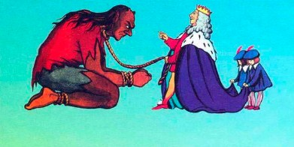
Был у короля сын восьми лет. Играл он раз во дворе, и во время игры попал его золотой мяч в клетку. Подбежал мальчик к клетке и говорит:
— Кинь мне мой мяч назад.
— Нет, — ответил лесной человек, — я его не отдам, пока ты не откроешь мне дверь.
— Нет, — сказал мальчик, — я этого не сделаю, это король запретил, — и убежал.
На другой день пришел он опять и стал требовать свой мяч. А лесной человек говорит: «Открой мне дверь», но мальчик опять отказался.
На третий день король выехал на охоту, а мальчик подошел снова к клетке и говорит:
— Если бы даже я и хотел тебе дверь открыть, то все равно бы не смог, у меня нет ключа.
— Он лежит под подушкою у твоей матери, — сказал лесной человек, — ты его можешь достать.
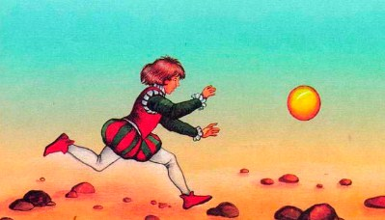
Мальчику очень хотелось вернуть свой мяч, он позабыл про всякую осторожность и принес ключ. Дверь открывалась с трудом, и мальчик прищемил себе палец. Как только дверь открылась и лесной человек вышел наружу, он отдал мальчику золотой мяч, и сам стал быстро уходить.
Сделалось мальчику страшно, и он крикнул вдогонку:
— Ах, лесной человек, не уходи отсюда, а не то меня побьют.
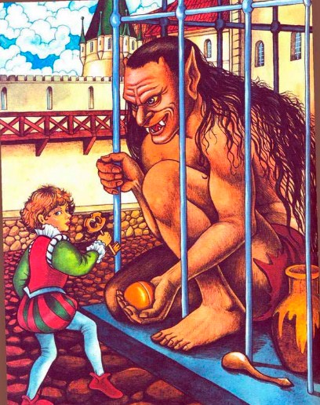
Лесной человек вернулся, поднял его, посадил себе на плечи и быстрыми шагами направился в лес.
Вернулся король домой, увидал пустую клетку и спросил королеву, как все это случилось. Королева ничего не знала, начала искать ключ, но его не оказалось. Стала она звать мальчика, но никто не отвечал. Разослал тогда король повсюду людей на розыски мальчика, но они его нигде не нашли. Тогда король догадался, что случилось, и великая печаль воцарилась при королевском дворе.
А лесной человек вернулся снова в дремучий лес, снял там мальчика с плеча и сказал ему:
— Отца и мать свою ты больше не увидишь, но я буду о тебе заботиться, потому что ты меня освободил и мне тебя жаль. Если ты будешь исполнять все, что я тебе скажу, то будет тебе хорошо. А драгоценностей и золота у меня вдосталь, больше чем у кого-либо на свете.
Он устроил мальчику подстилку из мха, и тот уснул; а на другое утро лесной человек привел его к колодцу и говорит:
— Видишь этот золотой колодец? Он чист и прозрачен, как хрусталь; ты должен будешь около него сидеть и следить, чтоб ничего в него не упало, а не то он станет нечистый. Каждый вечер я буду приходить и смотреть, выполнил ли ты мой наказ.
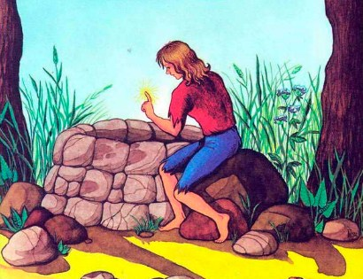
Сел мальчик на краю колодца, и ему было видно, как мелькала в нем то золотая рыба, то золотая змея, и он следил, чтоб ничто не упало в колодец.
Когда он сидел, вдруг заболел у него палец, да так сильно, что мальчик невольно сунул его в воду. Он быстро вытащил руку назад и вдруг увидел, что весь палец стал золотой; и какие он старания ни прилагал, чтоб стереть золото, все было напрасно.
Вечером вернулся Железный Ганс — так звали лесного человека, — посмотрел на мальчика и сказал:
— Что случилось с колодцем?
— Ничего, ничего не случилось, — ответил мальчик и спрятал палец за спину, чтоб лесной человек не мог его увидеть.
Но тот сказал:
— Ты погрузил палец в колодец; на этот раз я, так уж и быть, прощаю тебе, но смотри, берегись, чтоб больше ничего в него не попало.
И вот на ранней заре сидел мальчик снова у колодца и его сторожил. Но заболел у него опять палец, и он провел рукой по голове, и упал невзначай один волос в колодец. Он быстро вытащил его оттуда, но волос стал весь золотой.
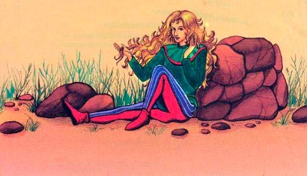
Явился Железный Ганс, он знал уже все, что случилось.
— Ты уронил волос в колодец, — сказал он, — я прощаю тебе и на этот раз, но если это случится и в третий раз, то станет колодец нечистый, и тебе нельзя будет у меня оставаться.
Сидел на третий день мальчик у колодца и уж пальцем не шелохнул, а он болел у него еще очень сильно. Стало ему очень скучно, и он начал разглядывать себя в водяном зеркале. При этом он все больше и больше наклонялся вниз; захотелось ему заглянуть себе в глаза; и вдруг упали его длинные волосы в воду. Он быстро поднялся, но все волосы на голове стали вдруг золотыми и засияли, как солнце.
Можете себе вообразить, как бедный мальчик испугался! Вытащил он из кармана платок и обвязал им голову, чтоб лесной человек ничего не заметил. Но Железный Ганс пришел и знал уже все и сказал:
— А ну, развяжи платок.
И рассыпались золотые волосы у него по плечам, и как мальчик ни оправдывался, ничего не помогло.
— Ты испытания не выдержал, и оставаться тебе здесь больше нельзя. Ступай странствовать по свету, и ты узнаешь тогда, как в бедноте живется. Но так как сердце у тебя не злое и я желаю тебе добра, то я позволю тебе вот что: когда попадешь ты в беду, то ступай в лес и кликни: «Железный Ганс!», и я приду к тебе на помощь. Могущество мое велико, больше, чем ты полагаешь, а золота и серебра у меня вдосталь.
Покинул королевич лес и пошел по дорогам и нехоженым тропам все вперед и вперед, пока, наконец, не пришел в большой город. Стал он искать там работы, но найти ее никак не мог да и обучен он ничему не был, чем мог бы прокормиться. Наконец отправился он в замок и спросил, не возьмут ли его там на работу. Придворные не знали, к какому делу можно бы его определить, но мальчик им понравился, и они велели ему остаться. Взял его, наконец, к себе на работу повар и велел ему дрова и воду носить да золу выгребать.
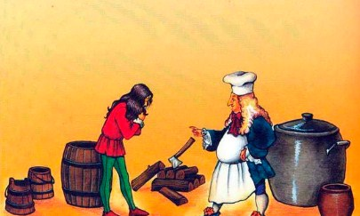
Однажды, когда под рукой никого не оказалось, велел повар ему отнести кушанья к королевскому столу. Мальчику не хотелось показывать своих золотых кудрей, и он своего поварского колпака не снял. А к королю в таком виде никто еще ни разу не являлся, и он сказал:
— Если ты являешься к королевскому столу, должен свой колпак снять.
— Ах, господин мой король, — ответил ему мальчик, — я никак не могу, у меня вся голова в струпьях.
Тогда велел король позвать повара, выбранил его и спросил, как же он смел такого мальчишку принимать к себе на работу; и приказал его тотчас прогнать. Но повар мальчика пожалел и обменял его на садовничьего ученика.
И должен был теперь мальчик в саду деревья сажать, поливать их, мотыжить, землю копать и терпеть стужу и зной. Однажды летом работал он один в саду, а день был такой жаркий, и вот снял он свою шапочку, чтоб на ветру освежиться. Но засияло солнце на его волосах, и они так засверкали-заблестели, что упали лучи в спальню королевны, и она вскочила, чтоб поглядеть, что это такое. Увидала она юношу и окликнула его:
— Паренек, принеси мне букет цветов.
Надел он второпях свою шапочку, нарвал простых полевых цветов и связал их в букет. Когда он подымался по лестнице, его встретил садовник и говорит:
— Как ты смеешь нести королевне такие плохие цветы? Скорей нарви других, да самых красивых, душистых.
— Ах, нет, — ответил юноша, — полевые цветы пахнут сильней, они ей больше понравятся.
Вошел он в комнату королевны, а она и говорит:
— Сними свою шапочку, тебе не гоже передо мной в шапке стоять.
А он опять-таки отвечает:
— Мне никак нельзя, у меня голова в струпьях.
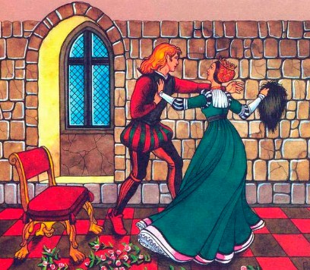
Тогда королевна схватила шапочку, сняла ее, и рассыпались его золотые волосы по плечам, и глядеть на них было так приятно.
Он хотел убежать, но она удержала его за руку и дала ему целую пригоршню золотых. Он взял их, но на золото никакого внимания не обратил, принес золотые садовнику и говорит:
— Я дарю их твоим детям, пусть они ими играют.
На другой день королевна кликнула его снова и велела принести ей букет полевых цветов, и когда он с ним явился, она тотчас схватила его за шапочку и хотела снять, но юноша крепко держал шапочку обеими руками. Королевна дала ему опять пригоршню золотых, но он оставлять их у себя не захотел, а отдал их детям садовника вместо игрушек. На третий день случилось то же самое, — королевна не могла снять с него шапочку, а он никак не хотел брать у нее золота.
Вскоре началась в этой стране война. Собрал король свой народ, и не знал, сможет ли он отразить натиск врага более сильного, у которого имелось большое войско.
И говорит тогда садовничий ученик:
— Я уже вырос и хочу тоже идти на войну вместе с другими, дайте мне только коня.
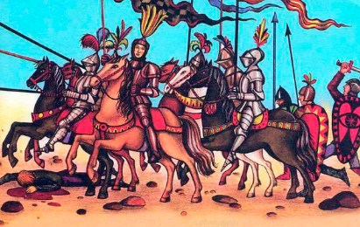
Но над ним посмеялись и сказали:
— Вот когда мы уедем, ты и лошадь себе подберешь: мы оставим тебе одну на конюшне.
Выступили они в поход, а юноша пошел на конюшню и вывел оттуда лошадь, она на одну ногу хромала, была заморенная и на ходу похрипывала: «гуп-гуп». Но он все-таки сел на нее и двинулся в дремучий лес. Подъехал юноша к опушке леса и трижды крикнул: «Железный Ганс!», да так громко, что разнеслось по всему лесу. И вмиг явился лесной человек и спросил:
— Что требуешь ты?
— Я требую сильного коня, собираюсь ехать на войну.
— Будет у тебя конь, и ты получишь еще больше, чем требуешь.
Вернулся лесной человек в чащу, и в скором времени вышел оттуда конюх, он вел коня. Конь фыркал, храпел и его еле можно было удержать. А за ним следовал большой отряд воинов, закованных в броню, и мечи их сверкали на солнце.
Отдал юноша конюху свою хромоногую кобылу, вскочил на коня и поехал впереди войска. Когда он подъехал к полю сражения, к тому времени большая часть королевских солдат была уже перебита, и еще бы немного, и пришлось бы оставшимся обратиться в бегство. Тут налетел юноша со своей железной ватагой, обрушился на врагов, как гроза, и перебил всех, кто ему на пути попадался. Пришлось врагам обратиться в бегство, но юноша гнал их по пятам и до тех пор не останавливался, пока не осталось в живых ни одного человека.
Но вместо того чтобы вернуться назад к королю, юноша повел свой отряд окольными дорогами опять в лес и кликнул Железного Ганса.
— Что требуешь ты? — спросил лесной человек.
— Возьми своего коня и свой отряд назад и верни мне назад мою хромоногую лошадь.
Исполнилось все, что он потребовал, и поехал юноша на своей трехногой кобыле домой.
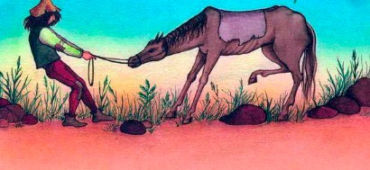
Вернулся король снова в свой замок, вышла к нему навстречу его дочь и стала поздравлять его с победой.
— Это не я одержал победу, — сказал король, — а один неведомый рыцарь, подоспевший со своим отрядом к нам на помощь.
Захотелось королевне узнать, кто этот незнакомый рыцарь, но король сам этого не знал и сказал:
— Он погнался за врагами, и с той поры я больше его не видел.
Спросила королевна у садовника про его ученика, а тот засмеялся и говорит:
— Да он только что вернулся домой на своей трехногой кобыле. И все, посмеиваясь, кричали ему: «Вот и подъехала наша заморенная кобыла!» И спрашивали: «А за каким это плетнем ты отсиживался да спал?» Но он отвечал: «Я совершил подвиг, и без меня плохо пришлось бы». Но над ним еще больше смеялись.
Сказал король своей дочери:
— Я велю устроить большой праздник, он должен будет длиться три дня, а ты будешь бросать золотое яблоко, — может, тогда незнакомец явится сюда, чтоб его поймать. И вот, когда был объявлен праздник, юноша вышел в лес и кликнул Железного Ганса.
— Чего требуешь ты? — спросил Железный Ганс.
— Чтоб поймал я золотое яблоко королевны.
— Это легко, — считай, что оно у тебя уже в руках, — сказал Железный Ганс, — но ты получишь еще вдобавок красные доспехи и будешь ехать на статном рыжем коне.
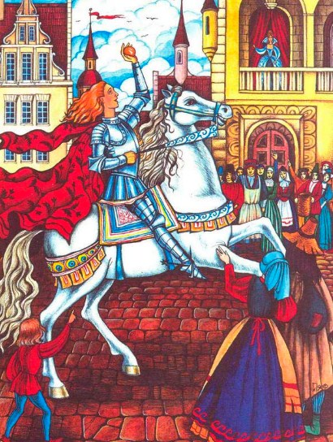
Вот наступил назначенный день, и прискакал юноша во весь опор, стал между рыцарями, и его никто не узнал. Вышла королевна и бросила рыцарям золотое яблоко, но никто не поймал золотого яблока, кроме юноши, — только он его и поймал и вмиг ускакал прочь.
На другой день Железный Ганс снарядил его доспехами белого рыцаря и дал ему белого коня. Снова только один юноша поймал яблоко, но, схватив его, тотчас умчался.
Рассердился король и сказал:
— Этак не годится: он должен явиться ко мне и назвать свое имя.
И отдал король приказ: если рыцарь, который поймает яблоко, ускачет опять из замка, то надо броситься за ним в погоню, а если он по доброй воле назад не вернется, следует на него накинуться и ударить его мечом.
На третий день получил юноша от Железного Ганса черные доспехи и вороного коня и снова поймал яблоко. Но когда он помчался из замка, королевские слуги бросились за ним в погоню, и один из них подскочил к юноше так близко, что ранил его острием меча в ногу. Юноша все-таки ускакал, но конь его мчался так быстро, что у рыцаря свалился шлем с головы, и все увидели, что у него золотые волосы. Слуги поскакали назад и доложили обо всем королю.
На следующий день королевна спросила у садовника про его ученика.
— Он работает в саду. Этот чудной парень был тоже на празднике и только вчера под вечер воротился домой. Он показывал моим детям три золотых яблока, которые он выиграл.
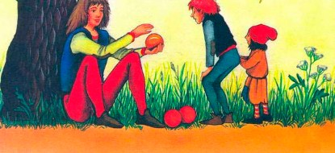
Тогда король велел позвать юношу к себе. Он явился, и у него на голове, как и прежде, шапочка. Но королевна подошла к нему и сняла ее с него, — и вдруг упали его золотые волосы на плечи, и это было так красиво, что все изумились.
— Не ты ли тот рыцарь, что каждый день являлся на праздник, облаченный всегда в разные доспехи, и поймал три золотых яблока?
— Да, — ответил юноша, — а вот и яблоки эти, — и он достал их из кармана и подал королю. — Но если вам нужны еще знаки доказательства, то можете посмотреть на рану, нанесенную мне вашими людьми во время погони за мной. А к тому ж — я тот самый рыцарь, что помог вам одержать победу над врагами.
— Если ты можешь совершать такие подвиги, ты, видно, вовсе не садовничий ученик. Скажи мне, кто же твой отец?
— Мой отец — могущественный король, и у меня много золота, столько, сколько я захочу.
— Я вижу, — сказал король, — что должен тебя отблагодарить. Могу ли сделать я тебе что-нибудь приятное?
— Да, — ответил королевич, — конечно, вы можете это сделать, если отдадите мне дочь вашу в жены.
Засмеялась королевна и сказала:
— Он говорит все напрямик, и я по его золотым волосам уже догадалась, что он вовсе не садовничий ученик, — и она подошла к нему и его поцеловала.
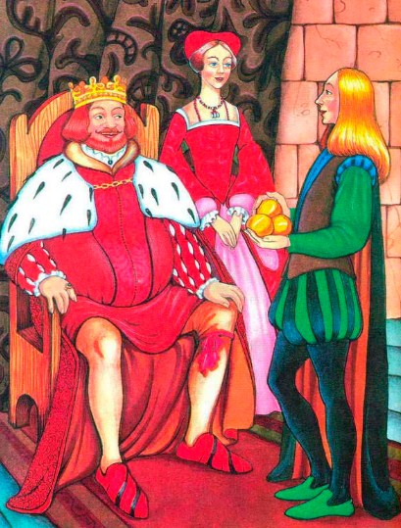
На свадьбу прибыли отец и мать королевича, они были в великой радости, ведь они потеряли всякую надежду увидеть когда-нибудь своего милого сына. Когда все сидели на свадебном пиру, вдруг музыка умолкла, распахнулись двери, и вошел статный король с большою свитой. Он подошел к юноше, обнял его и сказал:
— Я — Железный Ганс, я был обращен в лесного человека, но ты меня расколдовал. Все богатства, которыми я обладаю, отныне будут твои.

